

INSTITUTO FEDERAL DA PARAÍBA

PRÓ-REITORIA DE GRADUAÇÃO

CAMPUS GUARABIRA

CURSO DE TECNOLOGIA EM GESTÃO COMERCIAL

JONAS MARTINS FIALHO

IMPACTOS ECONÔMICOS PERCEBIDOS PELA POPULAÇÃO COM A IMPLANTAÇÃO DE PARQUES EÓLICOS NO MUNICÍPIO DE LAGOA NOVA NO RIO GRANDE DO NORTE

GUARABIRA/PB

2019

JONAS MARTINS FIALHO

IMPACTOS ECONÔMICOS PERCEBIDOS PELA POPULAÇÃO COM A IMPLANTAÇÃO DE PARQUES EÓLICOS NO MUNICÍPIO DE LAGOA NOVA NO RIO GRANDE DO NORTE

Trabalho de conclusão de curso apresentado à
Coordenação do Curso Superior de Tecnologia
em Gestão Comercial do Instituto Federal de
Educação, Ciência e Tecnologia da Paraíba –
Campus Guarabira, como requisito obrigatório
para a obtenção do título de Tecnólogo em
Gestão Comercial.

Orientador(a): Profa. Dra. Taysa Tamara
Viana Machado

GUARABIRA - PB

2019

FICHA CATALOGRÁFICA ELABORADA PELA BIBLIOTECA DO IFPB - GUARABIRA

F438i Fialho, Jonas Martins

Impactos econômicos percebidos pela população com a implantação de parques eólicos no Município de Lagoa Nova no Rio Grande do Norte

- Jonas Martins Fialho. – Guarabira, 2019. 17f.: il.;color.

Trabalho de Conclusão de Curso (Tecnólogo em Gestão Comercial) – Instituto Federal da Paraíba, Campus Guarabira, 2019.

"Orientação: Profa. Dra. Taysa Tamara Viana Machado.”

Referências.

- Energia Eólica. 2. Arrendamento. 3. Canta Galo. 4. Serra de Santana. 5. Energias Renováveis. I. Título.

CDU 621.548

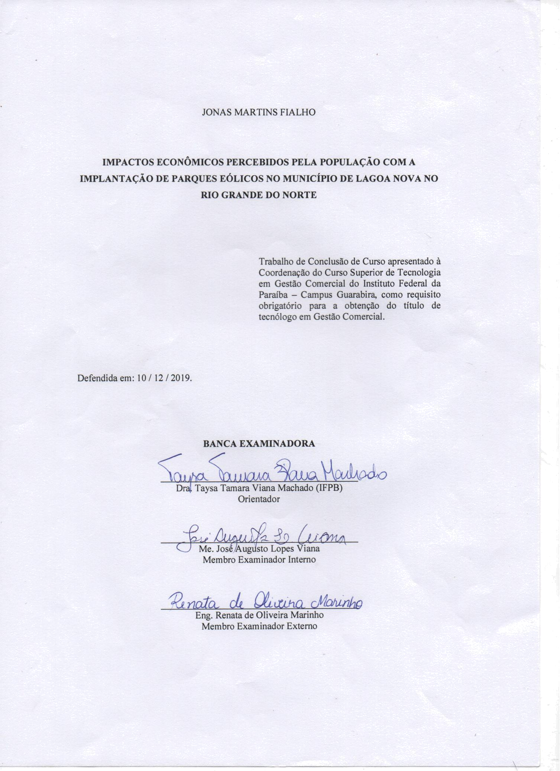

RESUMO

O presente trabalho tem como objetivo analisar os impactos econômicos percebidos pela população com a implantação de parques eólicos no município de Lagoa Nova no estado do Rio Grande do Norte. A energia eólica tem como força motriz o regime de ventos, que por sua vez é uma fonte de energia renovável, limpa e que não prejudica o meio ambiente. A metodologia utilizada neste trabalho a princípio foi uma ampla pesquisa bibliográfica a cerca do tema em questão, em seguida foram feitas consultas com a prefeitura e visitas para aplicação de entrevistas com moradores da cidade e dos parques eólicos canta galo e serra de santana I. Os relatos da população e os números da arrecadação da prefeitura deixaram claro que a chegada da energia eólica na região imprimiu uma transformação muito proveitosa para o município. A economia sobrevivia majoritariamente da agricultura e pecuária, passou a ter como principal fonte de recursos os arrendamentos das terras para o funcionamento dos parques eólicos.

Palavras-chave: Arrendamento. Renda. Canta Galo. Serra de Santana I. Energias Renováveis.

ABSTRACT

The present article has the objective analyze the economic impacts perceived by the population with the implementation of wind farms in Lagoa Nova's city in Rio Grande do Norte. Wind energy has its driving force or wind regime, turn is a renewable, clean and environmentally friendly source of energy. First the methodology used was a broad bibliographical research about the subject in question, followed by consultations with the city hall and visits for interviews with residents of the city and the wind farms Canta Galo and Serra de Santana I. The population talks and the City Hall's collection numbers showed that the arrival of wind energy in the region has brought a very beneficial transformation on the city. The economy that before just survive from agriculture and livestock, now has another source of resources the lease of land for the operation of wind farms.

Key words: Rente, Earnings, Canta Galo, Serra de Santana I, Renewable energy

SUMÁRIO

1. | INTRODUÇÃO ................................................................................................................. |  | 4
2. | REFERENCIAL TEÓRICO ............................................................................................ |  | 5
 | 2.1. | ENERGIA EÓLICA............................................................................................................... | 5
 | 2.2. | QUESTÕES ECONOMICAS E AMBIENTAIS .................................................................... | 6
3. | METODOLOGIA ............................................................................................................. |  | 8
4. | RESULTADOS E DISCUSSÃO .................................................................................... |  | 10
 | 4.1. | EFEITOS DA ENERGIA EÓLICA NA ARRECADAÇÃO DE LAGOA NOVA............... | 10
 | 4.2. | PERCEPÇÃO DO MERCADO DE LAGOA NOVA, AOS EFEITOS DA ENERGIA
 | EÓLICA. .......................................................................................................................................... |  | 10
 | 4.3. | EFEITOS SOCIOECONÔMICOS DA ENERGIA EÓLICA EM LAGOA NOVA. ............ | 11
5. | CONSIDERAÇÕES FINAIS ......................................................................................... |  | 13
REFERÊNCIAS...................................................................................................................... |  |  | 15
APÊNDICE ............................................................................................................................. |  |  | 17

4

1. INTRODUÇÃO

As fontes de energia são essenciais para o desenvolvimento das sociedades. Partindo deste princípio, tem-se buscado cada vez mais por fontes que além de suprir a demanda energética sejam viáveis com relação aos impactos econômicos e ambientais.

A energia cinética contida nas massas de ar em movimento (vento) é denominada como energia eólica (ANEEL, 2019). De acordo com Picolo et. al (2014) a geração de energia eólica está se expandindo amplamente nos últimos anos por ser uma energia limpa e abundante e por já apresentar um custo de geração viável a ponto de ser inserido na matriz energética brasileira.

O Brasil é destaque com geração de energia elétrica limpa e renovável, preponderantemente hídrica, em que a eólica é complementar. Quarenta e cinco por cento da matriz energética provêm de fontes que não emitem CO₂, contra menos de 20% da média mundial. Adicionalmente, o país dispõe de diversas opções de geração de energia limpa e competitiva para sua expansão, incluindo a hidroeletricidade, a cogeração, a biomassa e a energia eólica (MELO, 2013).

No Rio Grande do Norte o desenvolvimento de fontes de energia renováveis se deu no ano de 2002 com incentivos do Governo Federal para ampliação e diversificação de sua matriz energética. Para Hofstaetter (2016) a energia eólica apresenta-se como uma novidade, uma nova dinâmica produtiva e econômica que vem atrelada a impactos socioeconômicos e ambientais nos territórios onde são implantados os conhecidos parques eólicos.

A implantação no Rio Grande do Norte deu-se tanto em áreas litorâneas como também no interior do estado trazendo novidades e mudanças substanciais que precisam ser absorvidas pelas comunidades que receberam os parques eólicos. Um bom exemplo são os parques instalados na extensa área da Serra de Santana, que abriga pequenos municípios como: Bodó, Cerro Corá, Lagoa Nova e Tenente Laurentino. Destes municípios, a cidade de Lagoa Nova foi escolhida, e possui como representantes o parque eólico serra de santana I, o parque eólico canta galo e a cidade de Lagoa Nova, para responder o seguinte questionamento: Quais os impactos econômicos percebidos pela população de uma pequena cidade do interior do estado do Rio Grande do Norte com implantação de parques eólicos?

Nesse contexto, o presente trabalho propõe analisar os impactos percebidos pela população na região, com a implantação de parques eólicos no município de Lagoa Nova no estado do Rio Grande do Norte.
5

2. REFERENCIAL TEÓRICO

2.1. ENERGIA EÓLICA

As fontes limpas e renováveis estão sendo motivo de discussão e estudos em muitas partes do mundo, pois estão sendo incorporadas em diversos países. A energia eólica pode ser considerada uma das mais promissoras fontes naturais de energia, principalmente porque é renovável, ou seja, não se esgota, é limpa, se utilizada para substituir fontes de combustíveis fósseis, além de auxiliar na redução do efeito estufa (BRASIL, 2012).

No Brasil foi criada em 6 de agosto de 1997, o Conselho Nacional de Política Energética (CNPE), vinculado à Presidência da República e presidido pelo ministro de Minas e Energia, com a atribuição de propor ao Presidente da República políticas nacionais e medidas para o setor. Em 2003, a Lei n° 10.683/2003 definiu como competências do MME as áreas de geologia, recursos minerais e energéticos; aproveitamento da energia hidráulica; mineração e metalurgia; e petróleo, combustível e energia elétrica, incluindo a nuclear. A estrutura do Ministério foi regulamentada pelo decreto n° 5.267, de 9 de dezembro de 2004, que criou as Secretarias de Planejamento e Desenvolvimento Energético; de Energia Elétrica; de Petróleo, Gás Natural e Combustíveis Renováveis; e Geologia, Mineração e Transformação Mineral (BRASIL, 2012).

Segundo Brasil (2007) Pela localização relativa à costa oceânica, as tecnologias de geração em desenvolvimento podem ser classificadas em três grupos:

- onshore, quando os equipamentos de geração são fixos em terra;

- nearshore, quando a geração é próxima à costa, em geral em águas com profundidades próximas a 20 metros e não superior a 40 metros;

- offshore, quando a geração é instalada longe da costa, em locais com profundidade superior a 40 metros.

De acordo com Brasil (2018) o país possui um enorme potencial eólico tanto onshore

como offshore. Em 2001, o Atlas do Potencial Eólico Brasileiro estimou um potencial de 143 GW onshore, a 50 metros de altura. Avanços tecnológicos e medições a alturas mais elevadas realizadas para alguns estados brasileiros mostram que este potencial é muito maior superior a 440 GW. Já o potencial offshore até 10 km da costa soma 57 GW, e no extremo, considerando a zona econômica exclusiva (com distância da costa de 200 milhas) o potencial chega a 1.780 GW. Dessa forma, o Brasil apresenta grande potencial de energia eólica (BRASIL, 2018).
6

No Brasil o primeiro Atlas eólico nacional só foi publicado em 1988 e, através de um mapeamento por isolinhas das velocidades em altura de 10 m, possibilitou identificar locais com velocidades médias anuais entre 5 e 6 m/s. Este mapeamento indicou a tendência de velocidades maiores de vento no litoral brasileiro e também em áreas no interior favorecidas pelo relevo e pela baixa rugosidade (BRASIL, 2007).

Somente a partir da década de 1990, as medições começaram a ser feitas em alturas superiores a 20 m. Um estudo da CHESF apresentou, em 1996, um potencial de geração 9,55 TWh/ano e 2,96 TWh/ano, com ocupação de 10% dos litorais dos estados do Ceará e Rio Grande do Norte, respectivamente. Em 1999, a Companhia de Energia Elétrica do Paraná (COPEL) publicou o Mapa do Potencial Eólico do Estado do Paraná, a partir de medições feitas, durante 5 anos, em torres de altura variando entre 18 e 64 m, instaladas em 25 locais diferentes. O estudo mostrou um potencial de 5,8 TWh/ano no estado, considerando apenas os ventos com velocidades superiores a 6,5 m/s (BRASIL, pag. 16, 2007).

Atualmente a região Nordeste apresenta as melhores condições do Brasil para o aproveitamento da energia eólica, não somente pelos regimes dos ventos, mas também pela possibilidade de complementaridade com a energia hidráulica (BRASIL, 2007).

O Brasil está explorando cada vez mais a capacidade de geração de energia eólica, pois vem aumentando ano a ano. Segundo Brasil (2012) em 2008 era de 341MW, em 2009 passou 606 MW, e em 2010 atingiu o valor de 920MW. O Brasil responde por cerca da metade da capacidade instalada na América Latina, mas representa apenas 0,38% do total mundial.

2.2. QUESTÕES ECONOMICAS E AMBIENTAIS

Segundo Salino (2011) atualmente, as grandes potências vêm incentivando cada vez mais o desenvolvimento de tecnologias limpas, buscando reduzir as emissões de gases de efeito estufa e danos ao meio ambiente. Com isso, a energia eólica tem ganhado destaque no mercado mundial, porém a mesma, assim como as demais fontes de eletricidade, apresenta vantagens e desvantagens, conforme disposto no Quadro 1.

Quadro 1 – Lista de vantagens e desvantagens da energia eólica

VANTAGENS E DESVANTAGENS DA ENERGIA EÓLICA

Vantagens | Desvantagens
Não emite gases poluentes nem gera | Intermitência: a intensidade dos ventos altera
resíduos. | para mais ou para menos.

7

Sua fonte de energia é inesgotável | Poluição visual.
Os parques são compatíveis com atividades | Impactos sobre as aves migratórias: Os choques
agrícolas e pecuárias. | provocam a morte.
Gera emprego. | Impacto sonoro: Barulho das hélices
Fonte de energia mais barata.
Os aerogeradores não precisam de
combustíveis.
Dados extraídos de: Portal Energia. Disponível em: <https://www.portal-

energia.com/vantagens-desvantagens-da-energia-eolica/ >. Acesso em: 17 Dez. 2019.

De acordo com Hofstaetter (2016) a grande maioria dos parques eólicos no Rio Grande do Norte está construído sobre terras de assentamentos rurais, que são compostos por famílias de baixa renda, com baixo nível de escolaridade e vivem da agricultura. A chegada dos parques eólicos a ambientes como essas comunidades rurais ou pequenas cidades onde a economia é na maioria das vezes baseada na agricultura e pecuária vem acompanhada de transformações.

Para a Comissão Interministerial de Mudança Global do Clima (2012) a criação de novos empregos é a primeira transformação direta para a distribuição de renda, principalmente porque parte das contratações são feitas a pessoas de baixa qualificação técnica, para se juntar à equipe de engenheiros e técnicos. A educação e o emprego auxiliam na fixação da população em seus locais de origem promovendo o desenvolvimento econômico e social, aumentando potencialmente o desenvolvimento regional (CIMGC, 2012). Contribuindo assim, para a distribuição de renda na medida em que emprega pessoas que estariam vivendo à margem do mercado de trabalho.

Pode haver uma movimentação nessas cidades devido à valorização dos imóveis, aluguéis e vendas, aumento de moradores, natalidade, aluguel da terra, arrendamento, como também aumento nos preços das mercadorias (CRUZ, 2016). Para a autora é bem comum que haja aumento da população, ainda que por um período tempo devido a demanda por profissionais qualificados que geralmente vem de outras regiões, sendo que muitas vezes o local não dispõe de mão-de-obra qualificada. Os municípios recebem novos investimentos e no momento de sua instalação requer grande força de trabalho, qualificação de profissionais, onde muitos aproveitam o momento e ficam empregadas nas empresas montadoras, outras chegam a ir embora de sua cidade em busca de melhores oportunidades.
8

Os gradativos ganhos municipais, estaduais e federais devem ser considerados, pois representam o aumento da arrecadação de impostos, que contribuem para a viabilização de empreendimentos nas áreas sociais do município, como por exemplo, saúde, educação e saneamento básico (CIMGC, 2012).

Conforme relata a Agência Nacional de Energia Elétrica- ANEEL (2019) os impactos ambientais que acontecem em função da energia eólica podemos citar a não utilização de água como elemento motriz, nem como fluido refrigerante, a não produção de resíduo radioativo e não emissão de poluição atmosférica nem gases de efeito estufa. Além disso, pode-se utilizar área do parque eólico como pastagens e outras atividades agrícolas (SALINO, 2011).

Por outro lado, os parques eólicos produzem poluição sonora e visual. Também podem interferir na rota migratória de pássaros, e os aerogeradores interferem na paisagem do local. Além disso, todo o equipamento é caro, o que pode inviabilizar a criação de parques eólicos (BRASIL, 2012).

3. METODOLOGIA

O presente estudo é de natureza qualitativa com enfoque bibliográfico e descritivo. A pesquisa qualitativa diferente da quantitativa não se preocupa com representatividade numérica, mas, sim, com o aprofundamento da compreensão de um grupo social, de uma organização (GERHARDT; SILVEIRA, 2009). Segundo Gil (2002) a pesquisa bibliográfica é desenvolvida com base em material já elaborado, constituído principalmente de livros e artigos científicos. A abordagem descritiva objetiva descrever características de determinada população ou fenômeno ou estabelecer relações entre variáveis (GIL, 2002).

De acordo com Serviço geológico do Brasil (2005) O município de Lagoa Nova situa-se na mesorregião Central Potiguar e na microrregião Serra de Santana, limitando-se com os municípios de Bodó, Santana do Matos, Currais Novos, Cerro Corá, São Vicente e Tenente Laurentino Cruz, abrangendo uma área de 137 km². Segundo o Instituto Brasileiro de Geografia e Estatística (2010) tem população de 13. 983 habitantes de acordo com o censo 2010.

Como instrumento de pesquisa realizou-se entrevistas com um questionário composto por 10 perguntas, elaboradas pelo autor do projeto, para atender o objetivo proposto no trabalho. Foi aplicado um pré-teste com duas pessoas da cidade de Lagoa Nova/RN no período 09 a 12 de setembro de 2019 e foram entrevistadas 10 pessoas para resultado da pesquisa entre 15 a 30 de setembro de 2019.
9

Para elaboração da pesquisa foram utilizados vários elementos, como pesquisa em artigos científicos, Sites, livros as quais serão essenciais para a fundamentação teórica deste trabalho. Bem como, levantamentos documentais realizados junto à órgãos governamentais como, o Ministério das Minas e Energia, ANEEL (Agência Nacional de Energia Elétrica); IDEMA (Instituto de Desenvolvimento Sustentável e Meio Ambiente do Rio Grande do Norte); IBGE (Instituto Brasileiro de Geografia e Estatística) e documentos relacionados produzidos na rotina das instituições tais como a prefeitura do município.

Foram feitas visitas de campo nas torres eólicas para coleta de dados, informações e fotografias que possibilitaram o desenvolvimento desta pesquisa a fim de atender os objetivos pré-estabelecidos.

Quadro 2 - Controle de entrevistas

LISTA DE ENTREVISTADOS DO MUNICÍPIO DE LAGOA NOVA

Número | Nome | Posição Social | Local de atuação
1 | Osvaldo | Agricultor ativo com terra arrendada. | Parque eólico canta
1 | Osvaldo | Agricultor ativo com terra arrendada. | galo.
2 | Mariza | Agricultora ativa com terra arrendada. | Parque eólico canta
2 | Mariza | Agricultora ativa com terra arrendada. | galo.
3 | Fernando | Agricultor ativo com terra arrendada. | Parque eólico canta
3 | Fernando | Agricultor ativo com terra arrendada. | galo.
4 | Lúcia | Funcionária da prefeitura com pai | Cidade.
4 | Lúcia | arrendatário. | Cidade.
5 | Marcos | Morador da cidade, proprietário de terra sem | Zona rural
5 | Marcos | arrendamento. | Zona rural
6 | Marcia | Gerente de uma pousada na cidade. | Cidade.
7 | Cláudia | Funcionária de uma pausada da cidade com | Cidade.
7 | Cláudia | pai arrendatário. | Cidade.
8 | Francisco | Funcionário do proprietário da terra arrendada, | Parque eólico serra
8 | Francisco | atuando como agricultor. | de Santana I.
9 | Joel | Funcionário do proprietário da terra arrendada, | Parque eólico serra
9 | Joel | atuando como agricultor. | de Santana I.
10 | Jadson | Funcionário do proprietário da terra arrendada, | Parque eólico serra
10 | Jadson | atuando como agricultor. | de Santana I.
Fonte: Elaborado pelo autor do projeto baseado nas entrevistas.
10

- RESULTADOS E DISCUSSÃO

4.1. EFEITOS DA ENERGIA EÓLICA NA ARRECADAÇÃO DE LAGOA NOVA

O município tinha como principal fonte de renda a agricultura e a pecuária, e naturalmente uma modesta arrecadação de tributos. A chegada dos parques eólicos na região mudou essa situação, isto pode ser comprovado definitivamente se avaliarmos os números da arrecadação da cidade de Lagoa Nova fornecidos pelas suas secretarias de tributação e de contabilidade apresentados no Quadro 3.

Quadro 3 - Tributação do município de Lagoa Nova

ANO | ICMS | ISS
2012 | 1.486.169,97 | 377.906,68
2013 | 1.734.857,01 | 361.868,50
2014 | 1.846.404,89 | 1.054.517,14
2015 | 2.037.541,01 | 841.620,80
2016 | 2.504.642,21 | 2.550.672,11
2017 | 2.590.162,38 | 1.544.228,80
2018 | 3.620.773,25 | 1.004.736,10

Fonte: Secretarias de tributação e de contabilidade de Lagoa Nova.

Percebe-se nitidamente que o município tinha uma modesta arrecadação antes de 2012, ano em que surgiram os parques eólicos na região, e alçou um salto gradativo formidável no auge da implantação do projeto, os números refletem isso, porém, exibem também uma queda na arrecadação dos recursos com o término da implantação do projeto. No entanto se os dados de 2012 forem comparados com os de 2018 (Quadro 3), percebe-se que o município vive uma realidade, sem sombra de dúvidas, muito melhor que aquela anterior ao surgimento da energia eólica, é o que relata por exemplo a Sra. Flávia (moradora da cidade): “depois que eles chegaram a prefeitura melhorou muito, fizeram até uns calçamentos de ruas.”

4.2. PERCEPÇÃO DO MERCADO DE LAGOA NOVA, AOS EFEITOS DA ENERGIA EÓLICA.

Conforme relatam os moradores dos parques eólicos, e do município de Lagoa Nova (quando questionados), o mercado em geral apresentou mudanças consideráveis em relação a períodos anteriores à instalação dos parques na região. Durante a construção das turbinas
11

vieram profissionais qualificados de fora da cidade, provocando assim um aquecimento natural no comércio, no qual apareceram mais pessoas precisando de alimento, moradia, serviços, entre outros. Este movimento estimulou a abertura de algumas pousadas, o aumento da locação de casas e um pequeno aumento no valor dos imóveis, conforme relatado na entrevista número 6 pela Marcia, que é gerente de uma pousada.

Além disso, surgiu também o recurso gerado pelo pagamento dos arrendamentos de terra, fortalecendo o aquecimento do comércio em geral. Porém, com o término da implantação do projeto a maioria destes clientes foram embora, desaquecendo um pouco o comércio, embora o município tenha herdado excelentes frutos dos arrendamentos, e um pouco mais de tributos.

Diante disto, a maioria dos entrevistados (90%) considera a energia eólica como a principal fonte de renda da região atualmente, em virtude dos arrendamentos que naturalmente precisam ser mantidos. A agricultura e a pecuária permanecem ativas contribuindo decisivamente para a renda familiar. O maracujá, a mandioca, a macaxeira, e o caju (em decadência), são as culturas mencionadas pelos entrevistados Manoel e Fernando, números 1 e 3 respectivamente, como as mais cultivadas. Ou seja, de acordo com a opinião dos entrevistados do município, a implantação dos parques eólicos em Lagoa Nova teve efeitos maravilhosos para o comércio local.

4.3. EFEITOS SOCIOECONÔMICOS DA ENERGIA EÓLICA EM LAGOA NOVA.

Conforme relata a população, a construção dos parques eólicos trouxe consigo a necessidade de mão de obra qualificada, moradia para os profissionais de fora, alimentação, e mais uma série de coisas que envolveram as comunidades trazendo-lhes para o meio através da carência de alguns serviços, e de cursos profissionalizantes, como por exemplo, o de eletrotécnico, conforme disseram Joel e Jadson, entrevistados números 9 e 10 respectivamente, moradores do parque serra de Santana I (Figura 1): “eu e meu irmão fizemos o curso, só que não contrataram a gente, mas tem um amigo nosso que foi contratado”. Com isso nota-se que os cursos contribuíram para aumentar a qualificação da população, bem como, o aumento da geração de emprego.
12

Figura 1 - Parque eólico Serra de Santana I
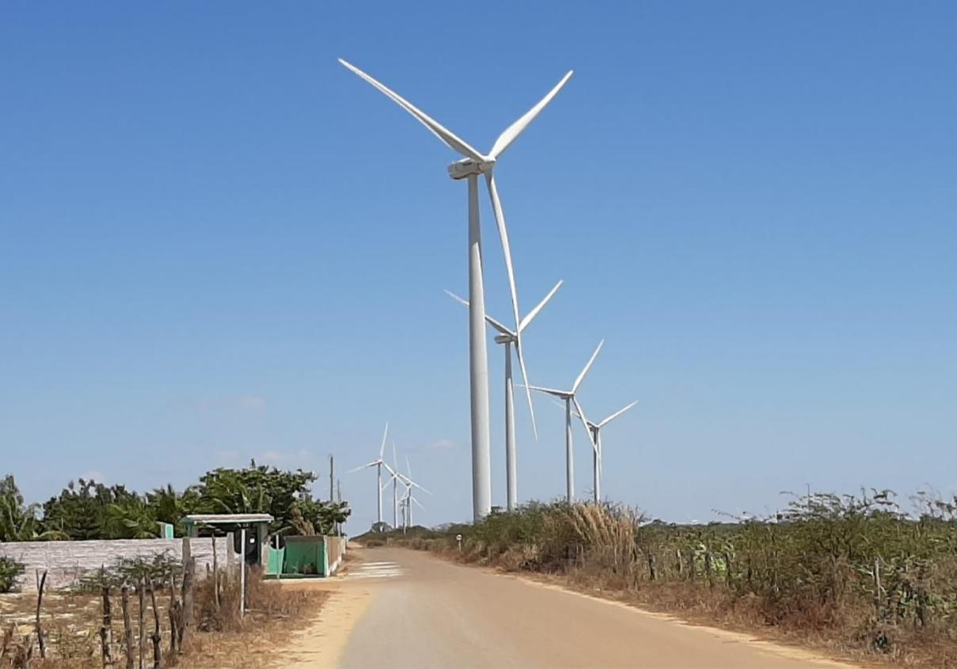

Fonte: Fotografia realizada pelo autor do projeto – 21/10/2019

A chegada de pessoas de fora trouxe também alguns contratempos: A construção de estradas dentro dos parques eólicos, apesar de necessária e muito útil atualmente, desagradou os moradores por produzir muita poeira que impregnavam todas as casas da região, o Sr. Fernando, entrevistado número 3 do parque eólico canta galo (Figura 2), e o Sr. Francisco, entrevistado número 8 do parque eólico serra de Santana I (Figura 1), argumentaram que o rolo compressor utilizado nas estradas estremecia a terra e trincou algumas casas. Outros entrevistados também reclamaram das máquinas pesadas, pois segundo eles provocavam abalos na estrutura dos imóveis do lugar. Outro efeito que ainda incomoda a população é o barulho produzido pelas hélices dos aerogeradores que incomoda as pessoas que residem próximo das torres. A segurança da região também apresentou alguns problemas, conforme opinião de 60% dos entrevistados, de acordo com o que relata o Sr. Antônio: “os assaltos aumentaram muito meu filho”.
13

Figura 2 - Parque eólico canta galo
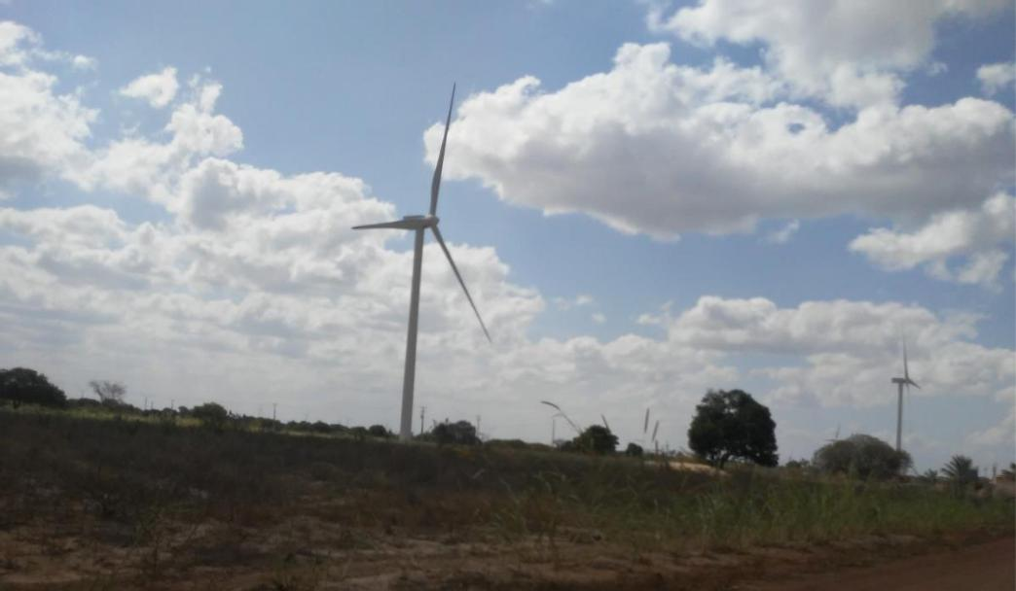

Fonte: Fotografia realizada pelo autor do projeto - 23/09/2019

Apesar destes fatores colocados pela população, todos se apresentam entusiasmados com as mudanças, satisfeitos com os resultados e ansiosos pela expansão dos parques na região, porém, relatam que a distribuidora de energia (COSERN) não dispõe de estrutura para distribuir mais do que é produzido hoje. No entanto sabem que tem uma licitação em andamento para viabilizar a construção de novos parques de 2020 até 2024.

Os entrevistados argumentam também que os serviços públicos apresentaram algumas melhorias influenciadas pelo desenvolvimento do trabalho dos parques eólicos, melhorando as vias públicas com calçamentos e atendendo melhor a população. Além destes fatos, a cidade está recebendo atualmente do governo do estado, a construção de uma estrada asfáltica (em fase de conclusão), que liga a cidade de Lagoa Nova com a cidade de Cerro Corá, a obra beneficia todas as cidades situadas na serra de Santana, principalmente aquelas que dispõem de parques eólicos, pois além de agilizar o tráfego em geral facilita as inspeções e o transporte de material que será utilizado na implantação de novos parques eólicos, conforme licitação em andamento.

5. CONSIDERAÇÕES FINAIS

A energia eólica é renovável, apresenta poucas desvantagens quando comparada com as hidroelétricas (hoje a fonte mais utilizada), e está apenas começando a ser implantada em
14

várias nações, demonstrando ser uma das melhores alternativas de geração de energia para a humanidade.

De acordo com as informações colhidas com a população de Lagoa Nova, o principal impacto econômico da implantação dos parques eólicos na região, foi o surgimento dos recursos vindos dos arrendamentos de terras para à instalação dos aerogeradores, trata-se de um recurso substancial (quando comparado com o da agricultura), e que não existia antes, além do mais a energia eólica não impede que as atividades anteriores continuem, pelo contrário, até contribui trazendo mais dinheiro para os agricultores poderem investir em outros segmentos.

Observando os dados bibliográficos levantados neste trabalho e as informações repassadas pela população, pode se dizer que a principal fonte de renda da região era originada na agricultura e pecuária, o caju e a castanha que era a principal fonte de renda no passado, ainda participa da economia discretamente, (trata-se de uma cultura em decadência). O maracujá, a mandioca e a macaxeira permanecem ativas e rendendo bem, a pecuária também permanece produtiva. Todas estas atividades além de outras menos visíveis permanecem exercendo um papel importantíssimo no mercado, porém, a energia eólica, conforme relatam 90% dos entrevistados, hoje é principal fonte de renda de Lagoa Nova, se destaca também na arrecadação, fato que se comprova quando observamos os números do município (Quadro 3) que refletem o seu crescimento através do ICMS e o ISS.

A população apresenta queixas tais como: barulho das hélices dos aerogeradores; morte das ribaçãs no choque com as hélices; aumento da violência, porém, se declaram satisfeitos com o retorno financeiro, com a construção da estrada de Lagoa Nova para Cerro Corá, e o melhor é que 100% dos entrevistados se dizem felizes com os parques eólicos, se declaram ansiosos pela implantação de novos parques, prevista para o ano de 2020, acreditam que a ampliação do projeto deve trazer novos cadastros, mais empregos, mais renda e uma economia autossustentável.
15

REFERÊNCIAS

ANEEL. Energia eólica. Disponível em: < http://www2.aneel.gov.br/aplicacoes/atlas/pdf/06-
energia_eolica(3).pdf >. Acesso em: 19 jul. 2019.

Brasil. Ministério de Minas e Energia. Plano Nacional de Energia 2030 / Ministério de Minas e Energia ; colaboração Empresa de Pesquisa Energética . _ Brasília : MME : EPE, 2007.

Brasil. Recursos Energéticos. Nota Técnica PR 04/18. Potencial dos Recursos Energéticos no Horizonte 2050 Rio de Janeiro Setembro de 2018.

Brasil. Comissão de economia e desenvolvimento sustentável-CEDS. Assembleia legislativa do estado do Rio Grande do Sul. Subcomissão de Energia Eólica no Rio Grande do Sul Dep. Adilson Troca – Relator. 2012.

Comissão Interministerial de Mudança Global do Clima. Anexo III da Resolução n°1 da

CIMGC Contribuição do Projeto Pão de Açúcar para o desenvolvimento sustentável.

Rio Grande do Norte; Bahia, Brasil. Versão Março 2012.

CPRM - Serviço Geológico do Brasil. Projeto cadastro de fontes de abastecimento por água subterrânea. Diagnóstico do município de Lagoa Nova, estado do Rio Grande do Norte. Recife: CPRM/PRODEEM, 2005.

CRUZ, K. D. B. Os impactos da instalação de parques eólicos nas comunidades urbanas e rurais da Serra de Santana/RN. Dissertação (programa de pós graduação em engenharia da produção) - Universidade Federal do Rio Grande do Norte, Natal, 2016.

GERHARDT, T. E.; SILVEIRA, D. T. Métodos de pesquisa. coordenado pela Universidade Aberta do Brasil – UAB/UFRGS e pelo Curso de Graduação Tecnológica – Planejamento e Gestão para o Desenvolvimento Rural da SEAD/UFRGS. – Porto Alegre: Editora da UFRGS, 2009.

GIL, A. C. Como elaborar projetos de pesquisa. 4. ed. São Paulo: Atlas, 2002.

HOFSTAETTER, Moema. Energia eólica: entre ventos, impactos e vulnerabilidades socioambientais no Rio Grande do Norte. 2016. 160f. Dissertação (Mestrado em Estudos Urbanos e Regionais) - Centro de Ciências Humanas, Letras e Artes, Universidade Federal do Rio Grande do Norte, Natal, 2016.

Instituto Brasileiro de Geografia e estatística -IBGE. Censo 2010.

MELO, E. Fonte eólica de energia: aspectos de inserção, tecnologia e competitividade.
estudos avançados 27 (77), 2013.

PICOLO, A. P.; BUHLER A. J.; RAMPINELLI G. A. Uma abordagem sobre a energia eólica como alternativa de ensino de tópicos de física clássica. Revista Brasileira de Ensino de Física, v. 36, n. 4, 4306 (2014).
16

PORTAL ENERGIA. Disponível em: < https://www.portal-energia.com/vantagens-
desvantagens-da-energia-eolica/ >. Acesso em: 17 Dez. 2019.

SALINO, P. J. Energia eólica no Brasil: Uma comparação do PROINFA e dos novos
leilões. Rio de Janeiro: UFRJ/Escola Politécnica, 2011.
17

APÊNDICE

Questionário aplicado em entrevistas com a população de Lagoa Nova RN

- Em sua opinião, qual é a principal fonte de renda da região?

- Em sua opinião, a energia eólica gerou empregos na região?

- A chegada de profissionais de fora provocou insegurança?

- Em sua opinião a economia mudou no município?

- Em sua opinião, as atividades agrícolas foram prejudicadas?

- Houve desapropriação, interrupção ou perda de áreas produtivas?

- Em sua opinião, o mercado imobiliário obteve valorização?

- A implantação dos parques eólicos motivou algum desconforto nas comunidades?

- Em sua opinião, os parques eólicos prejudicam o meio ambiente?

- Houve cursos de capacitação para a população conseguir trabalho nas empresas de energia eólica?

- Em sua opinião, quais os benefícios e malefícios da energia eólica?

- Você está feliz com a chegada dos parques eólicos na sua cidade?

